zusätzlich zu obigen Marken sind wir Servicepartner von Roller Team, XGo,nobelArt,
Rimor u.a. Reisemobile, die bei der Fa. Palmowski gekauft wurden. Wir können die Aufbaudichtig-
keitsprüfungen und Garantiearbeiten erledigen.

=============

Alle anderen Fahrzeugmarken können gerne auf Anfrage, außerhalb der 2-jährigen Werksgarantie in unseren Service kommen. Reisemobile und Caravans nahezu jeden Herstellers reparieren und betreuen wir oder statten wir für Sie aus. Gerne auch Ersatzteilbeschaffung.

Fragen Sie uns!

08221-204735
info@campingland-guenzburg.de
facebook:Campingland-Günzburg
instagram: campingland.guenzburg

Wir suchen in Vollzeit:
1 Monteur/Servicetechniker m/w/d, für Wohnwagen und Reisemobile
(gerne auch Quereinsteiger)

in Teil- oder Vollzeit:
1 Allroundkraft für Werkstattarbeiten u. Lager

Anfragen und Initiativbewerbung gerne per Email unter info@campingland-guenzburg.de

Öffnungszeiten:

Mo-Fr 9.00 - 12.00 Uhr
und 13.00 - 18.00 Uhr

Sa 9.00 - 13.00 Uhr

Info zur Anfahrt:

Unser Betrieb befindet sich in einer ehemaligen Bundeswehrkaserne.

Ab 2021 ist unsere Adresse:
Maria-Merian-Str. 27,
89312 Günzburg
aufgrund einer Straßennamen Änderung.
Bitte fahren Sie an der Einfahrt Lochfelbenstr. 31 in die Maria-Merian-Straße und geradeaus bis Sie am Ende unsere Halle erreichen.

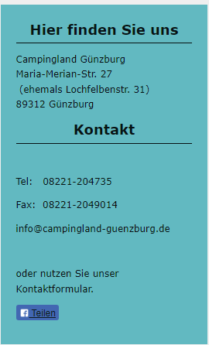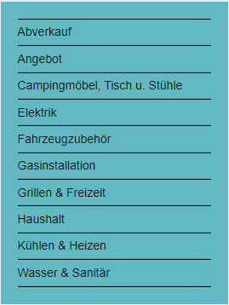

Finden Sie mit uns einfach und schnell Ihren Campingbedarf.

Ob Sanitär-, Vorzelt-, Technik- oder anders Zubehör, wir halten permanent ein umfangreiches Kaufangebot für Sie bereit, das ständig aktualisiert und erweitert wird.
Unser Shop zeigt eine Auswahl der Ware, die bei uns vorrätig ist und sofort gekauft werden kann. Gerne per Abholung bei uns oder als Versand auf Anfrage!
Und sollten Sie Ihr Wunsch-Objekt nicht in einem unserer 5 Großhandelskataloge oder deren Homepage finden, kontaktieren Sie uns einfach. Gerne helfen wir Ihnen bei Ihrer detaillierten Suche.﻿﻿ Sie erhalten Zubehörkataloge der Großhändler Movera, Frankana/Freiko, Fritz-Berger, Reimo und Camping-Profi bei uns und selbstverständlich deren Angebote.

Ersatzteile für ihr Reisemobil der Wohnwagen fragen Sie bitte unter Vorlage ihres Kfz-Scheines separat bei uns an.

ACHTUNG: Wir haben uns entschlossen, keinen Online-Shop zu führen, da wir einen Laden mit einer großen Auswahl an neuen und gängigen Produkten haben!!


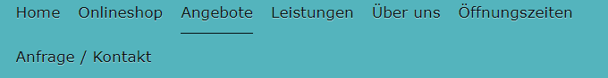
Bei uns erwartet Sie ein breites Angebot ausgewählter Produkte und Lösungen zu erschwinglichen Preisen. Wir achten darauf, dass nur Ware höchster Qualität unser Haus verlässt. Natürlich beraten wir Sie umfassend, achten auf Ihre individuellen Wünsche und Anforderungen und finden immer die passende Lösung für Sie.
Blättern Sie doch einfach in den Onlinekatalogen unserer Hauptlieferanten . Klicken Sie dazu rechts auf den Button "Onlinekataloge" Viel Spaß!

Oder sehen Sie in unserem Onlineshop nach. Gerne schicken wir Ihnen das Zubehör bequem nach Hause.
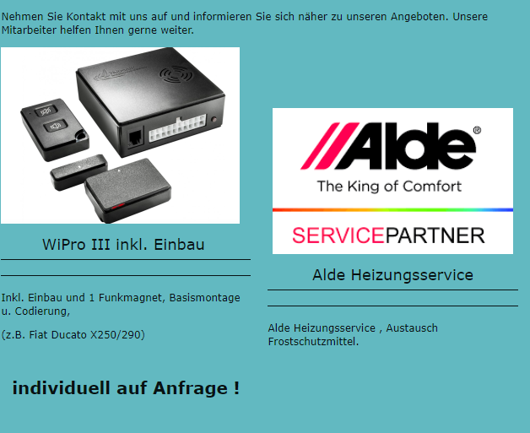
AL-KO HY4, sowie UP4 - entwickelt für das Campen von heute
AL-KO Hubstützenanlage HY4. Alles im Lot - ultraschnell und ultraeinfach. Das hydraulische Stützensystem für Wohnmobile. Nie mehr Schräglage, nie mehr schwankenden Boden unter den Füßen. Mit ALKO HY4, dem neuen innovativen Stützensystem von AL-KO nivellieren Sie Ihr Reisemobil ganz einfach und schnell in die gewünschte Standposition. Sicherer und stabiler Stand für einen guten Preis. Zurzeit erhältlich für Wohnmobile auf Basis Fiat Ducato X250 mit ALKO Chassis. Sauber und platzsparend – bei der ALKO HY4 keine sperrigen Hydraulikkomponenten im Fahrzeuginnenraum. Optimale Gewichtsverteilung - durch vier autonome Hydraulik-Aggregate direkt am Chassis. Intuitive LED-Fernbedienung - millimetergenaue Nivellierung innerhalb von nur einer Minute. Die Hubstützen ALKO Hy4 überzeugen durch die Maximale Bediensicherheit, integriertem Wegfahrschutz, Neigungsprüfung, frei programmierbare Zusatzfunktionen, Kindersicherung und Diebstahlschutz. Kein Hydraulikaggregat im Staufach oder Innenraum. Platzsparend und geschützt am Chassis installiert. Qualitätsprodukt vom Chassis Hersteller. Handhabung: Über die Fernbedienung wird der „Auto- Level“ Knopf betätigt- und schon beginnt das Stützensystem mit der Ausrichtung des Wohnmobils. Die Stützen richten sich selbstständig paarweise aus- somit schonend für das Chassis und die Stützenanlage. Nach ca. 60 Sekunden ist der Vorgang abgeschlossen- und das Wohnmobil steht ausgerichtet bereit. Die großen Stützfüße sorgen für sicheren Stand. ALKO Qualität zum günstigen Preis:
Komplettpreis inkl. Einbau auf Anfrage !
da es erhebliche Lieferverzögerungen gibt, reservieren Sie bitte rechtzeitig!!

AL-KO UP4
Mit dem AL-KO UP4 gönnen Sie sich den Komfort von elektrisch betriebener Wohnwagenstützen. Das UP4-System kann jederzeit auf Ihrem AL-KO-Chassis montiert werden. Das System ist für Wohnwagen bis 2500 kg geeignet und bietet einen Langzeitschutz gegen Korrosion.
Das UP4 hat außerdem ein zusätzlicher Diebstahlschutz dank des speziellen Spindelendes an den Stützen, das nur mit einem speziellen Adapter bedient werden kann.
Mit der Fernbedienung können Sie den elektronischen Antrieb mit einem Tastendruck bedienen. Nachdem Sie die Stützen ausgedreht haben, können Sie sie separat bedienen, um das Niveau einzustellen.
Das AL-KO UP4 lässt sich einfach mit dem AL-KO Ranger Mover kombinieren, man benötigt dann nur eine Fernbedienung um zu manövrieren und zu parken. Sie können das UP4 auch einfach an Ihren Mover-Akku anschließen.
Die Premium-Stützen sind mit den AL-KO Big Foots ausgestattet. Das Set garantiert auf jedem Campingplatz eine optimale Position ohne Wegrutschen oder Versenken.
Mit den AL-KO UP4 Stützen werden Sie am Anfang des Urlaubs keine Rückenschmerzen mehr bekommen, weil Sie nicht mehr bücken müssen um die Stützen auszudrehen.
- Komplettpreis inkl. Einbau ab 1.550 €
Reparaturen aller Art
- Unfall- und Karosserieinstandsetzung
- Lackierung, GFK-Reparaturen
- Wartung und Inspektionen Reisemobile:
  - Klimaanlagenservice
  - Alde Heizungsservice
- Hauptuntersuchung (TÜV/Dekra) / AU
- auch 100 km/h Zulassung f. Wohnwagen
- Auf- und Ablastung
- Gasprüfung nach G607
- Montage von Gastankflaschen
- Aufbaudichtigkeitsprüfungen für Büstner, LMC, Dethleffs, Sunlight und Carthago, X-Go, Rimor, nobelart
- Batterien und Batteriesysteme
- Bremsenwartung AL-KO, Knott, BPW, auch Auflaufeinrichtungen
- Reifenservice
- Ersatzteilverkauf (nahezu alle Marken)
- Alde Heizungsservice (Flüssigkeitsaustausch), Reparaturen
- SAT-Anlagen (z.B. Kathrein, TenHaaft, Teleco, Crystop, usw.)
- Solaranlagen (z.B. Büttner Elektronic, Solara u.a.)
- Klimaanlagen ( z.B. Truma und Dometic Waeco, Telair)
- Sicherheitsschlösser, Gaswarner und Alarmanlagen
- Markisen, Vorzelte
- elektr. Rangiersysteme für Wohnwagen z.B. AL-KO Mammut und Ranger, Truma oder EAL Enduro)
- Motorrad-/Rollerträger z.B. Weih-tec, Linnepe, Sawiko
- Anhängekupplungen und Luftfedersysteme für Reisemobile
- elektrische Niveauregulierung (z.B. Linnepe, Goldschmidt)
- Restaurierungen, Wasserschäden, Hagelschäden

Sie haben Fragen zu unseren Leistungen? Wir freuen uns auf Ihre Kontaktaufnahme.
Caravantechniker/in in Vollzeit
Das sind Ihre Aufgaben:
* Reparaturarbeiten an Caravans und Reisemobilen
* Einbau von Zubehör und Ersatzteilen
* Installation von Gas-, Wasser-, Elektrogeräten

Das sind Sie:
* Freude an selbständigen und handwerklichen Arbeiten
* Gutes Auffassungsvermögen und Erkennen von Problemen.
* Spaß am Umgang mit Kunden und Kollegen
* Erfahrung im Kfz- oder Caravaningbereich
* wenn möglich Ausbildung in einem handwerklichen Beruf

Das bieten wir Ihnen:
* Unbefristete Festanstellung
* Faire und leistungsgerechte Bezahlung
* Sicherer Arbeitsplatz in einer aufstrebenden Branche
* Vielfältige Fortbildungsmöglichkeiten

Bitte mailen oder schicken Sie uns Ihre vollständigen Bewerbungsunterlagen mit Angabe Ihres Gehaltswunsches.
Wir freuen uns auf Sie!

